Istruzioni di montaggio Faro led incasso Silamp con sistemi di mollette auto-bloccaggio moderno.
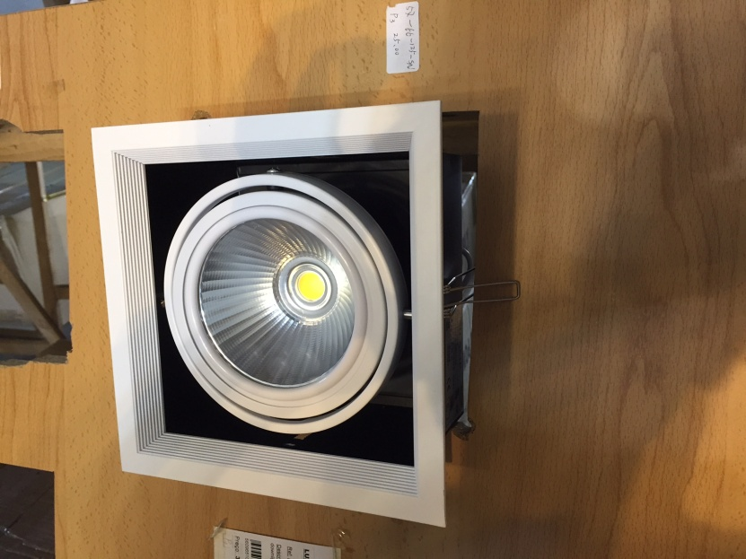
Posizionare il faro davanti il foro con le molette come da figura.
-------------------------------------------
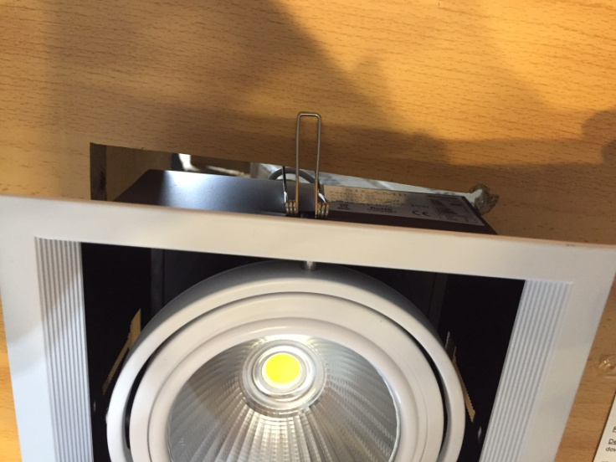Spingerlo piano verso dentro
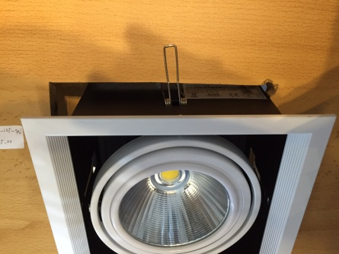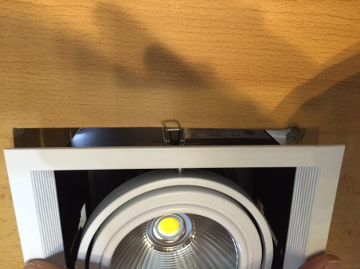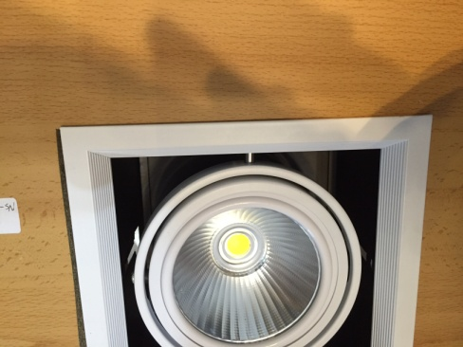
Spingerlo dentro finchè non si auto incastra con la superficie.
Link Video Dimostrazione youtube: http://www.youtube.com/watch?v=rLXjaOs277M

